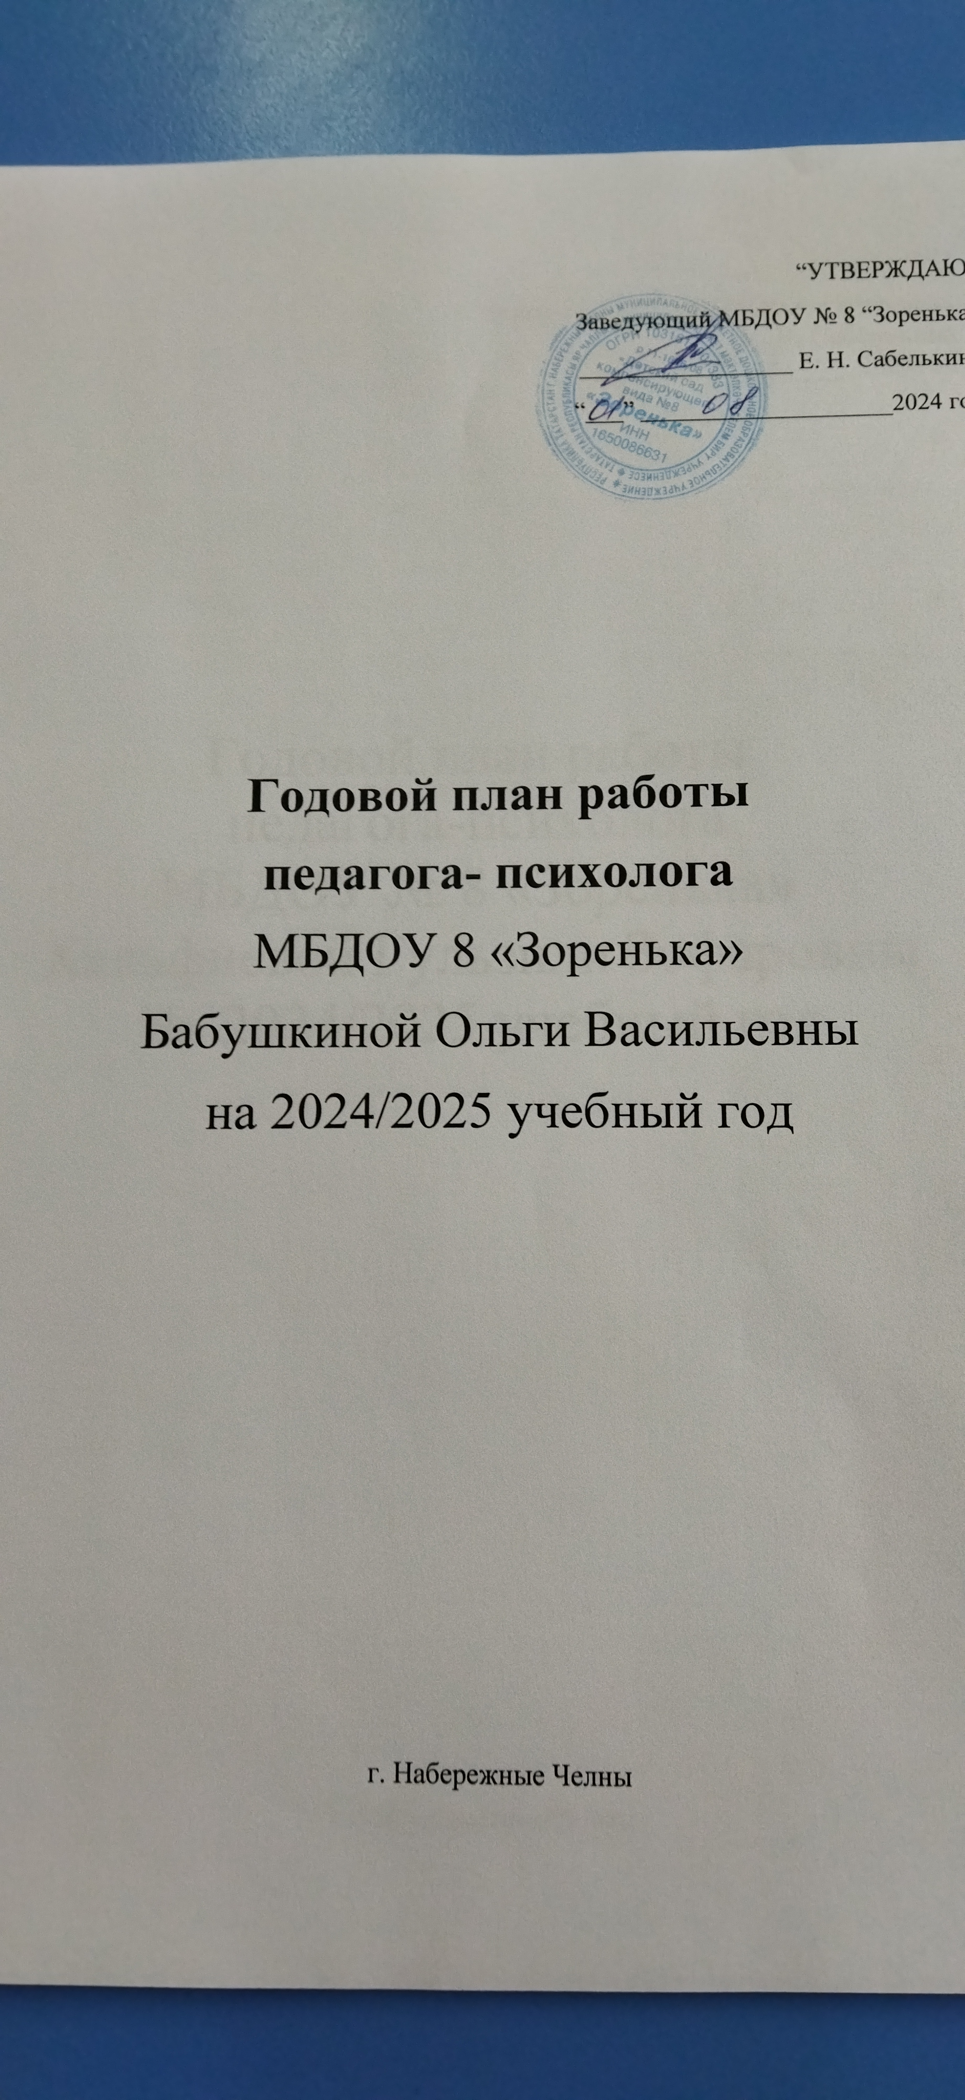

Цель: психолого-педагогическое сопровождение образовательного процесса ДОУ в соответствии с ФГОС ДО, способствующего психологическому комфорту и развитию детей, сохранению их психологического здоровья.
Задачи:
- Активизировать работу по подготовке детей к школе через создание условий для развития познавательной и эмоционально-волевой сфер.
- Повышать психолого-педагогическую культуру педагогов и родителей. Формировать у педагогов способность к рефлексии своей профессиональной деятельности, умению корректировать педагогический опыт в интересах развития ребенка в рамках ФГОС.
- Усилить деятельность, направленную на профилактику дезадаптации детей к условиям дошкольного учреждения.
- Осуществлять профилактику и преодоление отклонений в социализации, развитии общения у детей дошкольного возраста, координировать работу с детьми ОВЗ.
Направления:
Психодиагностика Психопрофилактика Психокоррекция Просветительская работа Консультационная работа Методическая работа

I. РАБОТА С ДЕТЬМИ
№  п/п | Содержание работы |  | Сроки | Ответственные лица
ПСИХОПРОФШ |  |  | 1АКТИКА
1. | Наблюдение за адаптационным периодом детей младших групп. Анализ течения адаптационного периода | с 01.08.2023г |  | Воспитатели младших групп  (6,7,9,11), педагог- психолог
2. | Занятия с детьми в период адаптации к детскому саду, направленные на снятие психоэмоционального напряжения | с 18.08.2023 г по ноябрь 2023г |  | Воспитатели младших групп  (6,7,9,11), педагог- психолог
3. | Сбор медицинских данных вновь поступивших детей в ДОУ. | Сентябрь |  | Медицинский персонал, педагог- психолог
4. | Сбор и анализ информации о результатах адаптации выпускников ДОУ к школе. | Ноябрь |  | Педагог-психолог
5. | Выявление детей, воспитывающихся в неблагополучных семьях и семьях группы риска. | Сентябрь |  | Воспитатели, педагог- психолог
6. | Наблюдение за поведением и эмоциональным состоянием детей, воспитывающихся в неблагополучных семьях и семьях группы риска. | В течение всего года |  | Воспитатели, педагог- психолог
7. | Психологическое сопровождение способных и одаренных детей. | В течение всего года |  | Педагог-психолог,  воспитатели
8. | Наблюдение за эмоциональным фоном детей во время образовательной деятельности и во время режимных моментов. | В течение всего года |  | Воспитатели, узкие специалисты
9. | Отслеживание эмоционального состояния детей на праздниках, развлечениях, организованных в ДОУ. | В течение всего года |  | Воспитатели, узкие специалисты
10. | Наблюдение в группах в утренние и вечерние часы за стилем взаимодействия родителей с детьми. | В течение всего года |  | Воспитатели, педагог- психолог
ПСИХОДИАГНОСТИКА
1. | Диагностика степени адаптации детей, вновь поступивших в ДОУ. | Октябрь |  | Педагог-психолог совместно с воспитателями групп (6,7,9,11)
2. | Диагностика сформированности предпосылок к учебной деятельности и мотивационной готовности детей. | Октябрь 2023г Апрель 2024г |  | Педагог-психолог, воспитатели подготовительных групп (1,2,3,10)
3. | Проведение диагностического обследования детей, воспитывающихся в неблагополучных семьях и семьях группы риска. | Сентябрь |  | Педагог-психолог
4. | Выявление способных и одаренных детей. Диагностика одаренных детей. | Ноябрь |  | Воспитатели, узкие специалисты

5. | Выявление и диагностика детей, имеющих проблемы в личностной, эмоциональной, коммуникативной, поведенческой сферах. | В течение всего года | Педагог-психолог, узкие специалисты, воспитатели
6. | Выявление и диагностика детей с особыми темпами развития. | По мере необходимости | Педагог-психолог,  воспитатели
7. | Диагностика детей по запросам родителей и педагогов. | По запросу | Педагог-психолог
КОРРЕКЦИОННО-РАЗВИВАЮЩАЯ РАБОТА
1. | Коррекционно-развивающая работа с детьми по итогам диагностики сформированности предпосылок к учебной деятельности. | Ноябрь - март | Воспитатели подготовительных групп (1,2,3,10), педагог-психолог
2. | Коррекционно-развивающие занятия с детьми по адаптации к детскому саду. | Сентябрь-ноябрь 2 раза в неделю | Педагог-психолог совместно с воспитателями групп (6,7,9,11)
3. | Развивающая работа со способными и одаренными детьми. | Ноябрь - март | Воспитатели, педагог- психолог
4. | Коррекционно-развивающая работа с детьми с особыми темпами развития. | По мере необходимости | Воспитатели, логопеды, педагог- психолог
5. | Индивидуальная и групповая коррекционно-развивающая работа с детьми, имеющими проблемы в личностной, эмоциональной, коммуникативной, поведенческой сферах. | В течение всего года | Педагог-психолог, узкие специалисты, воспитатели
II. РАБОТА С ПЕДАГОГАМИ

№  п/п | Содержание работы | Сроки | Ответственные лица
ПСИХОПРОФИЛАКТИКА
1. | Психологический тренинг «Секреты профессионального НЕвыгорания»  Тренинг для педагогов «Психопрофилактика эмоциональных срывов»  Деловая игра  «Позволь себе быть счастливым» | Ноябрь  Январь  Апрель | Педагог-психолог
 | ПСИХОЛОГИЧЕСКОЕ КОНСУЛЬТИРОВАНИЕ И ПСИХ< |  | ^ПРОСВЕЩЕНИЕ
2. | Школа молодого педагога.  Дискуссия на тему: «Трудная ситуация на занятии и ваш выход из нее» | Октябрь | Педагог-психолог
3. | Консультация для педагогов на тему: «Профилактика психоэмоционального напряжения у детей в период адаптации в ДОУ» | Май | Педагог-психолог
4. | Посещение и анализ открытых ООД | По плану ДОУ | Ст. воспитатель,

 | педагогов, разработка рекомендаций по результатам анализа. |  | педагог-психолог
5. | Наблюдение за работой педагогов в ходе образовательной деятельности и режимных моментов. Индивидуальное консультирование по преодолению профессиональных затруднений. | В течение года | Ст. воспитатель, педагог-психолог
7. | Консультирование педагогов по организации развивающей среды и проведению 00Д в соответствии с ФГОС. | В течение года | Ст. воспитатель, педагог-психолог
8. | Индивидуальное консультирование по запросу. | По мере необходимости | Педагог-психолог
УЧАСТИЕ В ПЕДАГОГИЧЕСКИХ СОВЕТАХ  КОНСИЛИУ |  | и психологе  МАХ | (ПЕДАГОГИЧЕСКИХ
1. | Психолого- педагогический консилиум  0 Выступление на тему: Выявление детей, нуждающихся в психокоррекционной помощи» | Октябрь | Педагог-психолог
2. | Психолого- педагогический консилиум  Выступление на тему: «Анализ адаптационного периода детей групп №6, №7, №11» | Январь | Педагог-психолог
3. | Психолого- педагогический консилиум  Выступление на тему: «Итоги | Май | Педагог-психолог
3. | коррекционно-развивающей работы с детьми за учебный год. | Май | Педагог-психолог
4. | Педагогический совет Тема: «Итоговый» Выступление на тему: «Анализ выполнения программы по готовности детей к школе» | Май | Педагог-психолог

III. РАБОТА С РОДИТЕЛЯМИ
№  п/п | Содержание работы | Сроки | Ответственные лица
ПСИХОПРОФИЛАКТИКА. КОНСУЛЬТАТИВНО-ПРОСВЕТИТЕЛЬСКАЯ РАБОТА
1. | Участие во внутригрупповых родительских собраниях: Консультация на тему: «Результаты адаптации детей к условиям ДОУ» | Сентябрь | Педагог-психолог совместно с воспитателями групп (6,7,9,11)
2. | Семинар - практикум для родителей  «Роль семьи в развитии ребёнка дошкольного возраста» | Октябрь | Педагог-психолог
2. | Детско-родительский тренинг «Мы  счастливы, когда мы вместе» | Февраль | Педагог-психолог
3. | Участие во всеобуче для родителей вновь поступающих детей. Консультация на тему: «Как подготовить малыша к детскому саду?», «Условия успешной | Май | Педагог-психолог

 | адаптации».
4. | Индивидуальное консультирование родителей. | По запросу | Педагог-психрлог
5. | Предоставление психологической литературы для домашнего чтения. | В течение года | Педагог-психолог
6. | Выявление неблагополучных семей и семей группы риска. | Сентябрь | Воспитатели, педагог- психолог
7. | Осуществление социальнопсихологического патронажа неблагополучных семей и семей группы риска. | По мере необходимости | Воспитатели, педагог- психолог
ПСИХОДИАГНОСТИКА
1. | Анкетирование родителей с целью получения информации о ребенке и его семье и прогноза возможной адаптации. | Май | Воспитатели младших групп (6,7,9,11)
2 | Мониторинг семей группы риска посредством наблюдения, бесед с воспитателями, родителями; выявление семей, нуждающихся в социальнопсихологической помощи. | В течение года | Педагог-психолог
3. | Диагностическое обследование неблагополучных семей и семей, нуждающихся в социальнопсихологической помощи. | По мере необходимости | Педагог-психолог

IV. ОРГАНИЗАЦИОННО-МЕТОДИЧЕСКАЯ РАБОТА
№  п/п | Содержание работы | Сроки | Ответственные
1. | Анализ протекания адаптационного периода у детей, поступивших в детский сад. Заполнение совместно с воспитателями адаптационных листов. | с 01.08.23 по сентябрь 2023 | Воспитатели младших групп  (6,7,9,11), педагог- психолог
2. | Составление списка неблагополучных семей и семей группы риска. | Сентябрь | Воспитатели, педагог- психолог
3. | Разработка совместно со школой плана работы по реализации преемственности на 2022-2023 учебный год (в соответствии с ФГОС) | Сентябрь | Ст. воспитатель ДОУ, завуч СОШ №75
4. | Подготовка статистической и аналитической справок по результатам адаптации детей, вновь пришедших в ДОУ. | Октябрь | Воспитатели младших групп  (6,7,9,11), педагог- психолог
5. | Подготовка статистических и аналитических справок по результатам диагностики сформированности предпосылок к учебной деятельности. | Октябрь 2023 Апрель 2024 | Воспитатели подготовительных групп( 1,2,3,10) педагог- психолог
6. | Разработка плана коррекционноразвивающей работы с детьми по результатам диагностики сформированности предпосылок к учебной деятельности. | Ноябрь | Воспитатели подготовительных групп (1,2,3,10), педагог-психолог

7. | Составление плана развивающей работы с интеллектуально одаренными детьми. | Ноябрь | Воспитатели, педагог- психолог.
8. | Разработка плана коррекционноразвивающей работы с детьми, имеющими проблемы в личностной, эмоциональной, коммуникативной, поведенческой сферах | Ноябрь | Педагог-психолог
9. | Подготовка аналитического отчета о проведенной работе за 2022-2023 учебный год. | Май | Педагог-психолог
10. | Разработка плана работы по адаптации детей, поступающих в детский сад. | Май | Педагог-психолог
11. | Осуществление методической работы: разработка различных программ, занятий, выступлений и т.п. | В течение года | Педагог-психолог
V. ВЗАИМОДЕЙСТВИЕ СО ШКОЛОЙ

№  п/п | Содержание работы | Сроки | Ответственные лица
РАБОТА С ДЕТЬМИ
1. | Сбор и анализ информации о результатах адаптации выпускников ДОУ к школе. | Ноябрь | Педагог-психолог
2. | Диагностика сформированности предпосылок к учебной деятельности. | Октябрь,  апрель | Воспитатели подготовительных групп (1,2,3,10), педагог-психолог
3. | Коррекционно-развивающая работа с детьми по итогам диагностики сформированности предпосылок к учебной деятельности. | Ноябрь - март | Воспитатели подготовительных групп (1,2,3,10), педагог-психолог
РАБОТА С ПЕДАГОГАМИ
1. | Организация посещения с последующим анализом:  - посещение уроков в 1 классе воспитателями ДОУ. | Ноябрь, апрель | Ст. воспитатель ДОУ; педагог-психолог
2. | Индивидуальное консультирование по проблемам подготовки детей к обучению в школе | В течение года | Педагог-психолог
РАБОТА С РОДИТЕЛЯМИ
1. | Консультация для родителей подготовительных групп на тему: «Ваш ребенок идет в первый класс» | Январь | Воспитатели подготовительных групп (1,2,3,10), педагог-психолог
2. | Консультации на темы: | Ноябрь | Педагог-психолог
2. | - «Психологическая готовность к школе» | Ноябрь | Педагог-психолог
2. | - «Готовность к школе: что мы не понимаем?» | Декабрь | Педагог-психолог
2. | - «Кризис 7 лет» | Апрель | Педагог-психолог

 |  |  | Педагог-психолог
 | - «Адаптация ребенка к школе» | Май | Педагог-психолог
3. | Индивидуальное консультирование родителей по итогам диагностики сформированности предпосылок к учебной деятельности. | Ноябрь,  Май | Педагог-психолог совместно с воспитателями подготовительных групп (1,2,3,10)

